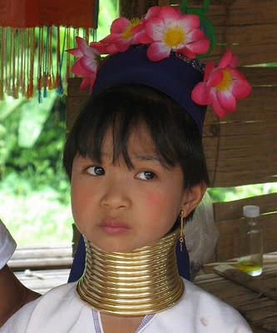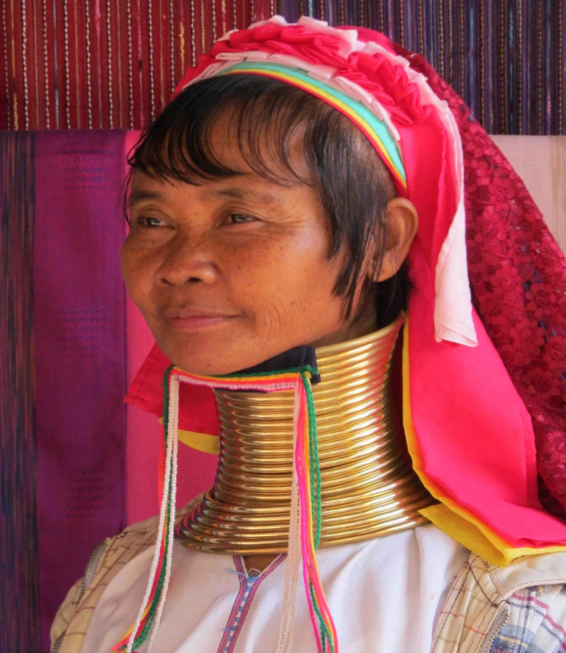

Mulheres-girafa

**Escola secundária de São João da Talha**

**Docente: Manuela Arriaga**

**Disciplina: psicologia**

**2012/2013**

Cátia Almeida

**Índice**

Introdução1

Origem/teorias2

Habitação/costumes3

Religião/curiosidades**4**

Conclusão5

Bibliografia6

**Introdução**

Quanto a este trabalho,diz respeito a uma das temáticas abordadas nas aulas de psicologia, isto é, a cultura. Como tal, e como forma de introduzir este tema, nada como começar a abrir caminho á definição da cultura que, sendo algo que não é material, algo que não é palpável se torna mais difícil de definir. Isto porque, estamos a falar de uma ideia. Assim, a cultura não é aquilo que é feito, mas sim a forma como se pensa fazer ou, por outras palavras, poderemos dizer que a cultura é a mentalidade por detrás das nossas acções (influenciando, portanto, a forma como pensamos, sentimos e a forma como nos comportamos nas diferentes situações a que somos expostos.) O que nos permite afirmar que a cultura é o produto do pensamento do Homem. Vejamos um exemplo: uma escultura não é cultura, mas sim um resultado da cultura. Assim, uma peça de arte, feita com uma mensagem numa cultura, pode ser entendida de modo contrário por pessoas que partilhem uma outra cultura que foi feita à medida do pensamento e das ideologias de diferentes homens de diferentes sociedades, com diferentes ideologias. Contudo, isso não significa que dentro de uma sociedade uma pessoa partilhe exactamente a mesma cultura que o seu vizinho até ao mais pequeno detalhes. Assim, e com o objectivo de simplificar esta definição de cultura, poderemos afirmar que, a cultura diz respeito ao conjunto de elementos que uma pessoa aprende ao longo da sua vida. Elementos, estes, que vão desde a língua à religião, passando pela arte e pelo modo de ver o mundo, estando, então, directamente ligada aos padrões de comportamento que nos são impostos e que vamos apreendendo ao longo da nossa vida.

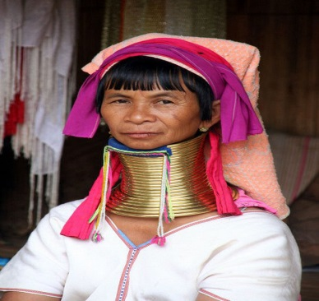**Origem**

A designação "Mulheres-girafa" é o apelido que se dá às mulheres de uma região da Tailândia e de Gana (áfrica), que usam uma espiral de cobre em volta do pescoço. Esse costume faz o pescoço delas parecer incrivelmente longo, como se fosse um pescoço de girafa.

Elas pertencem à tribo dos Karen Padaung, uma das tribos que, há 60 anos, fugiram da brutalidade do regime militar na vizinha Myanmar (Birmânia), procurando refúgio nas montanhas do noroeste tailandês.

**Teorias**

A existência de "Mulheres-girafa”, já era conhecida em África, mas com origem na asia tem varias interpretações tiradas por estudos antropológicos, como:

* O colar era utilizado como uma punição para as mulheres infiéis de antigamente;
* Uma protecção para as camponesas contra os tigres que as atacavam pela garganta enquanto trabalhavam;
* Usado para as impedir de serem escravizadas por outras tribos, pois as mulheres com o colar ficavam feias;
* Para os padaungs (grupo étnico do norte da Tailândia),o centro da alma é o pescoço. Assim, para proteger a alma e a identidade da tribo, as mulheres protegem o pescoço com um colar de latão.

Mas nenhuma destas teorias foi confirmada. A explicação dada pelas mulheres, desta tribo, para o uso desses aros é simples: “uso todos estes aros, assim como minha mãe, minha avó e minha bisavó usavam, simplesmente para ficar mais bonita”. Ou seja, trata-se apenas de um costume cultural de beleza. Mas é certo, que as mulheres-girafa permanecem nesta espécie de “suplício ancestral “porque o seu pescoço representa, para além da sua tradição, o seu “ganha-pão” pois os turistas fotografam-nas em troca de alguns dólares.

**Mito**

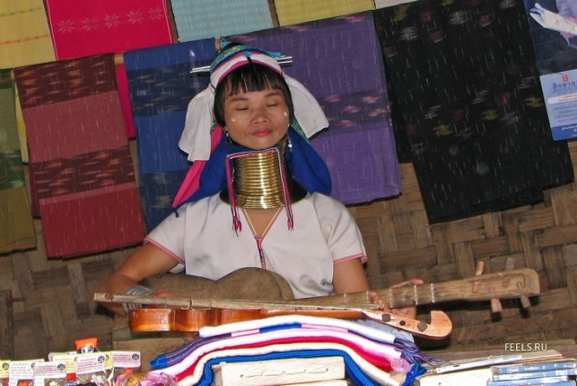É completamente falso que a cabeça destas mulheres cai quando o colar é retirado, pois os pescoços permanecem firmes. Alem de usarem as tais argolas no pescoço, usam-nas também nos tornozelos e pulsos. Só no pescoço, as mulheres-girafas chegam a carregar mais de 10 quilos de latão, juntamente com as pulseiras dos braços e tornozelos, o peso pode superar os vinte quilos. Ao contrário do que parece não é o pescoço que cresce, mas os ombros que descem__ a clavícula vai cedendo com o peso do colar e deste modo, a estrutura do pescoço passa a incluir 4 vertebras torácicas.

**Habitação/modos de subsistência**

Vivem em aldeias sem electricidade e água corrente, os Karen Padaung dedicam-se à tecelagem, cultivam arroz, recolhem mel e vivem do turismo, preservando, na medida do possível, seu modo de vida milenar. Enquanto os homens estão no campo, as "mulheres-girafa" e suas crianças vendem lembranças regionais aos turistas e deixam-se fotografar. Foi assim que se transformaram numa atracção turística do local.

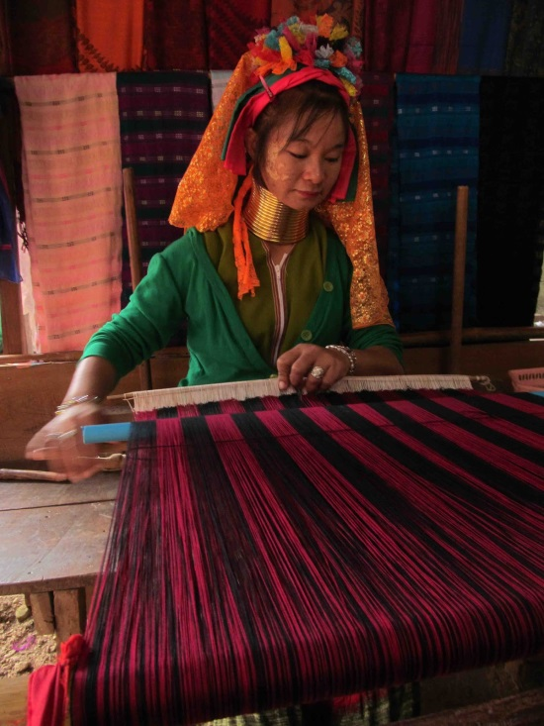

**Costumes vestuários/tradição**

A tradição do pescoço comprido começa quando as meninas ainda são pequenas, por volta dos cinco anos. Nessa idade ganham o primeiro aro para ornamentar o pescoço. Depois, à medida que vão crescendo, ganham outro e mais outro até o pescoço ficar com aparência de bem comprido, e estas podem chegar as 25 argolas. Todo este processo faz com que atinja cerca de 25 centímetros ao longo das suas vidas. Elas nunca tiram os aros, pois, na eventualidade de tirarem os anéis, obviamente não morrem, apenas abandonam o seu ganha-pão, retomando sua liberdade de movimentos.

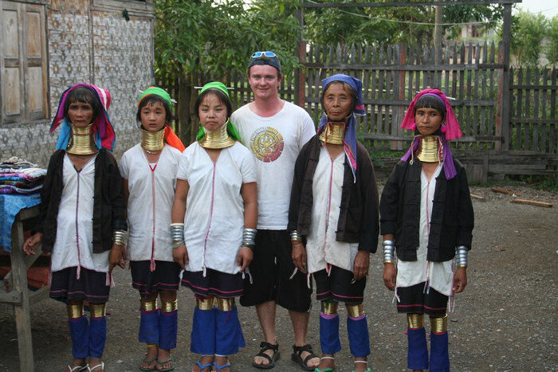Para além de usarem os tais aros no pescoço, elas também os usam nos tornozelos e pulsos.

**Religião**

A religião das mulheres-girafa, conhecida como Kan Khwan, reúne influências do budismo tailandês e de práticas animistas ancestrais que consideram sagrados o cosmo, a natureza e todos os seres vivos. O festival de Kay Htein Bo ocorre anualmente, em abril, na província de Mae Hong Son, antes do início da estação chuvosa (que perdura na região, do mês de maio até outubro). Nessa ocasião, seu deus criador é celebrado e oferendas são feitas aos espíritos para que tenham uma colheita abundante e boa saúde durante todo o ano. É essa a oportunidade para conferir a unificação de diferentes vilas da tribo padaung, das crianças às anciãs, que recebem timidamente seus visitantes. Durante o festival, uma sequência de adivinhações é feita utilizando ossos de galinhas, a fim de prever todo o ano que se segue.

**Como os turistas consideram as mulheres-girafa?**

Os turistas caracterizam-nas de mulheres-girafas não só pelo tamanho do pescoço, mas também pelo andar caracteristico,extremamente majestoso, provocado pelo uso e pelo peso do colar.

**Curiosidade**

Pelos registros do Guiness Book, a mulher que já teve o pescoco mais comprido foi Karen Nighten, que viveu entre 1889-1969 nessa região.

Ela foi a mulher-girafa pioneira, pois dizia-se na época que a mulher que tem pescoco comprido, fica mais bonita. O pescoço de Karen media aparentemente 51 centímetros

**Conclusão**

Com este trabalho pude concluir que somos seres humanos porque pertencemos a uma espécie de seres que partilham uma biologia e estrutura corporal, o que nos torna reconhecidamente humanos depende de muito mais do que a herança genética e biológica. É fundamental ter em conta a dimensão social e cultural para que possamos compreender os seres humanos e a forma como se comportam.

**Bibliografia**

* <http://curiosidadeseculturas.blogspot.pt/2011/10/mulheres-girafas-da-thailandia.html>
* <http://www.360meridianos.com/2012/08/o-que-descobrimos-sobre-as-mulheres-girafa-da-tailandia.html>
* <http://www.girafamania.com.br/tudo/mulher_girafa.html>